附表2桃園市政府性別培力、宣導執行成果表
(每課程/活動填報1表)
項次 | 項目 | 資料內容 | 備註
1 | 主辦單位 | 政府單位，名稱：桃園區公所  民間單位，名稱：__________ | 分為政府單位或民間單位
2 | 協辦單位 | 政府單位，名稱：__________  民間單位，名稱：汴洲里活動中心 | 分為政府單位或民間單位
3 | 年度 | 112年度
4 | 課程/活動日期 | 「性別平等法」/112年4月19日
5 | 課程/活動名稱 | 性別平等講習
6 | 課程/活動對象 | 汴洲里里民
7 | 辦理形式 | 專題報告-性平短片播放及討論會 | 演講、電影賞析與導讀(討論會)、工作坊、讀書會等。
8 | 課程/活動類別 | 性別平等政策綱領  權力、決策與影響力  就業、經濟與福利  教育、文化與媒體  人身安全與司法  人口、婚姻與家庭  健康、醫療與照顧 環境、能源與科技  性別主流化的發展與運用  歷史發展與總體架構  工具概念與實例運用  性別統計  性別影響評估  性別預算  性別分析  性別基礎概念或性別平等意識培力  CEDAW  其他新興議題
9 | 課程/活動簡介(大綱) | 以投影片方式介紹「性別平等法」法規之應用及適用對象，讓里民瞭解其內容與應變，其中認識單元-「性騷擾」，充分了解在職場中或生活中的應用，本單元也確實在生活中需要被普羅大眾重視，盼能將本次課程知識傳遞給家人，起到保護自己跟家人的安全。 | 請以300字以內文字描述。
10 | 參加人數 | 共32人，分別為男性11人；女性：21人。 | 課程/活動以人數為計，非人次。
11 | 相關照片 | 請提供2張以上電子檔照片，且須有簡要文字說明。 | 每張照片說明均為50字以內。
12 | 相關連結 | 若有網址連結，請填入活動網址。 | 請確認網路連結有效性。
13 | 聯絡方式 | 單位名稱：桃園區農經課  聯絡人姓名：劉美琴  聯絡人電話：03-3348058分機1513 | 請留意個資，勿填列全名及個人手機。
14 | 講師資料 | 單位名稱：汴洲里里民活動中心。 講師姓名：農經課劉美琴宣導  影片宣導：從日常生活中談性別平等 | 請述明講師及其職稱。
15 | 滿意度分析 | 請參考「問卷調查分析表格式」。 | 需包含統計分析，且需區分男女。
16 | 其他 | 1.請附簽到表、講義內容。  2.另視實際情況，請檢附計畫書。 | 均檢附電子檔即可。

問卷調查分析表格式
一、量化分析
瞭解程度  題次 |  | 非常瞭解  人數(%) | 瞭解  人數(%) | 普通  人數(%) | 不瞭解  人數(%) | 非常不瞭解  人數(%)
第1題  (簡易題文) | 合計
 | 男
 | 女
第2題  (簡易題文) | 合計
 | 男
 | 女
第3題  (簡易題文) | 合計
 | 男
 | 女
第4題  (簡易題文) | 合計
 | 男
 | 女
第5題  (簡易題文) | 合計
 | 男
 | 女
第6題  (活動/課程能應用於日常生活或業務中) | 同意程度 | 非常同意  人數(%) | 同意  人數(%) | 普通  人數(%) | 不同意  人數(%) | 非常不同意  人數(%)
 | 合計 | 32人
 | 男 | 11人
 | 女 | 21人
實際人數 | 合計 32人；男 11人(%)、女 21 人(%)。
備註 | 如有多題，請自行增列題次。

活動照片表
時間： 112年4月19日
地點：桃園區汴洲里活動中心 人數：計約32人
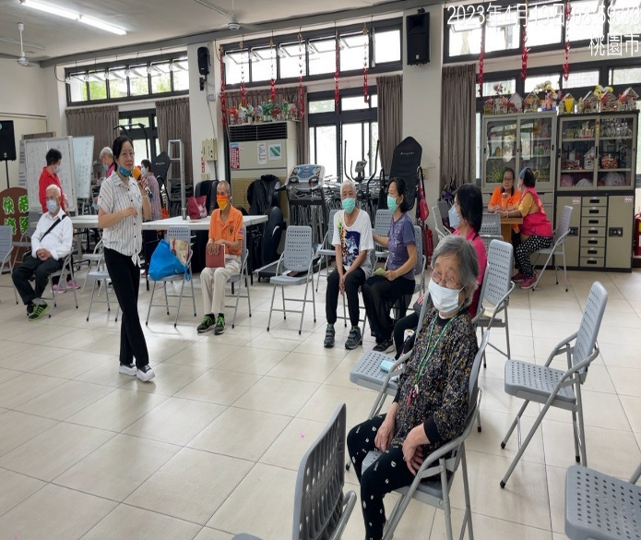 | 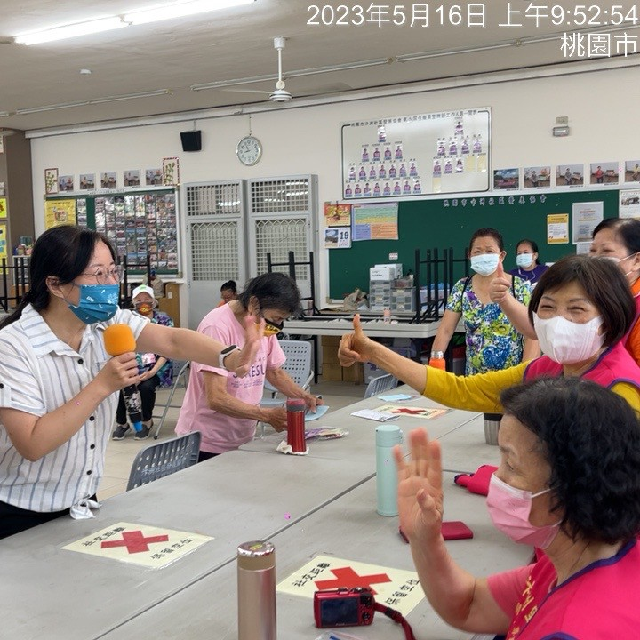
“性別平等”是需要你我間互助、包容與尊重才能逐漸的實現與達成的。透過與里民互動的方式，破題出宣導議題的重點需「從你我做起」，藉此喚起民眾的行動。 | 在活動現場，我們利用各種教學資源和方法，消除性別歧視，維護不同性別氣質、性別認同、性傾向同學的人格尊嚴。
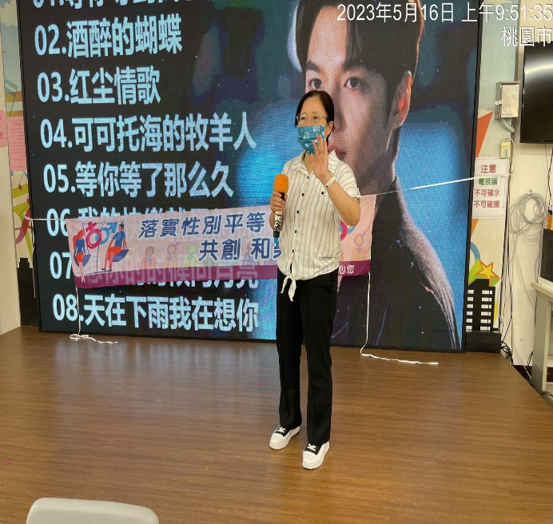 | 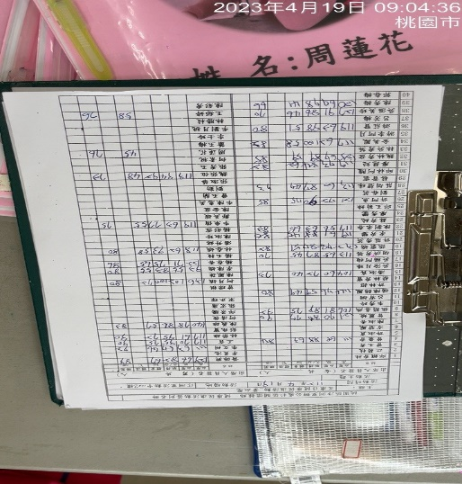
通過生活式影片《翻轉教育》整理性別平等教案、PPT、學習單與相關資源，給里民留下深刻的印象。 | (當日簽到簿)

